brendangregg的 [Linux Performance Analysis and Tools](http://www.slideshare.net/brendangregg/linux-performance-analysis-and-tools) PPT里面提到Linux常用性能调优工具, 见下图：

[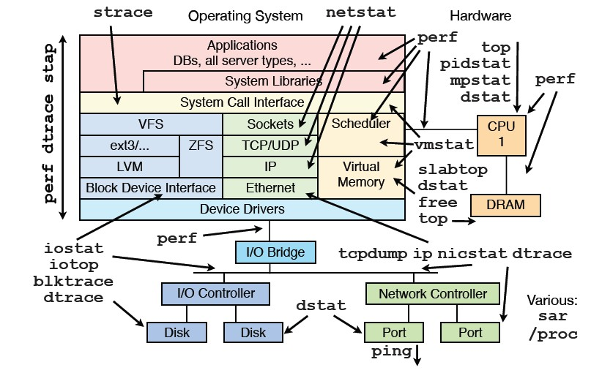](http://blog.yufeng.info/wp-content/uploads/2013/02/linux_tool.jpg)

其中提到了的工具，大部分在我日常工具箱里或者在实践的案例里面使用过, 都有很高的价值，这里方便大家索引下：

* nicstat: 参见 [这里](http://blog.yufeng.info/archives/tag/nicstat)
* oprofile: 参见 [这里](http://blog.yufeng.info/archives/tag/oprofile)
* perf: 参见 [这里](http://blog.yufeng.info/archives/2391)
* systemtap: 参见 [这里](http://blog.yufeng.info/archives/tag/systemtap)
* iotop: 参见 [这里](http://blog.yufeng.info/archives/tag/iotop)
* blktrace: 参见 [这里](http://blog.yufeng.info/archives/tag/blktrace)
* dstat: 参见 [这里](http://blog.yufeng.info/archives/tag/dstat)
* strace: 参见 [这里](http://blog.yufeng.info/archives/tag/strace)
* pidstat: 参见 [这里](http://blog.yufeng.info/archives/tag/pidstat)
* vmstat: 参见 [这里](http://blog.yufeng.info/archives/tag/vmstat)
* slabtop: 参见 [这里](http://blog.yufeng.info/archives/tag/slabtop)
* tcpdump: 参见 [这里](http://blog.yufeng.info/archives/tag/tcpdump)
* free: 参见 [这里](http://blog.yufeng.info/archives/tag/free)
* mpstat: 参见 [这里](http://blog.yufeng.info/archives/2037)
* netstat: 参见 [这里](http://blog.yufeng.info/archives/tag/netstat)
* tcprstat: 参见 [这里](http://blog.yufeng.info/archives/tag/tcprstat)

更多的Linux系统工具介绍请参见 [这里](http://blog.yufeng.info/archives/category/tools)